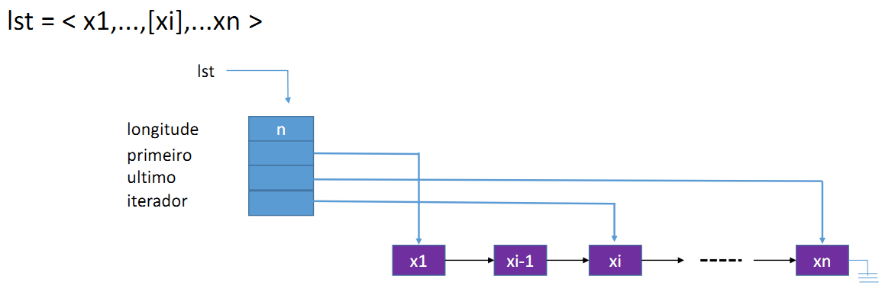

**ListNode**

data nextNode (guarda o endereço/referência/valor do proximo Node)

**class ListNode:**

***# atributos, propriedades ou estados***

self.data  
self.nextNode

***# métodos ou funções que manipulam o comportamento do objeto***

**def** __init__(self, data, nextNode=**None**)

**def** getData(self):

**def** setData(self, val):

**def** getNextNode(self):

**def** setNextNode(self, val):

**class SinglyLinkedListIterator:**

***# atributos, propriedades ou estados***

self.firstNode (guarda o endereço/referência/valor do primeiro Node)  
self.lastNode (guarda o endereço/referência/valor do ultimo Node)  
self.iterator (guarda o endereço/referência do Node sob o iterador)  
self.size (guarda o número de elementos da Lista)

***# métodos ou funções que manipulam o comportamento do objeto***

**def** __init__(self, firstNode=**None**)

**def** getSize(self):

**def** get_firstNode(self):

**def** get_lastNode(self):

**def** get_iterator(self):

**def** setSize(self, size):

**def** set_firstNode(self, firstNode=**None**):

**def** set_lastNode(self, lastNode=**None**):

**def** set_iterator(self, iterator = **None**):

**def** addNode(self, data):*add Node depois do it e it fica neste Node*

**def** insNode(self, data):*insere Node antes do it e it fica neste Node*

**def** elimNode(self): *# elimina Node sob it e it avanca p/ prox Node*

**def** first_Node(self): *# coloca o it sobre o primeiro Node da Lista*

**def** last_Node(self): *# coloca o iterador sobre o útlimo Node da Lista*

**def** nextNode(self): *# avança it uma pos. Se it no ult Node, it=None*

**def** posNode(self, position): *poe it em <=1 pos <=size, senao it=None*

**def** undefinedIterator(self): *# True se o it =None e False o contrario*

**Criando uma Lista vazia:** myList = SinglyLinkedListIterator()

**Criando um Node:** newNode = ListNode(data,**None**)

**Criando uma Lista com um Node:** myList2 = SinglyLinkedListIterator(newNode)